**Thời gian làm bài 30’**

**1. ĐỊNH DẠNG CÔNG VĂN**

**ĐỊNH DẠNG CHUNG:**

**Sửa style Normal:** Times New Roman, Size 13, Before 0pt, After 0pt, Single.

Margin: Top: 2.0 - 2.5 cm, Bottom: 2.0 - 2.5 cm, Left: 3.0 - 3.5 cm, Right: 1.5 - 2.0 cm; Paper size: A4

**CÁCH THỨC ĐỊNH DẠNG**

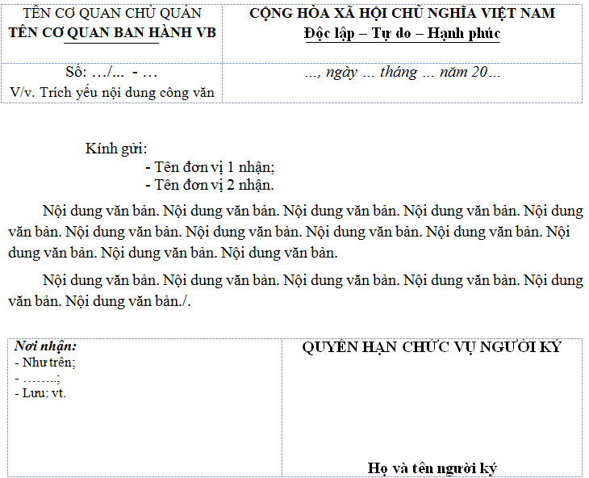

Size 12, chữ HOA, Giữa

**Tạo bảng gồm 2 cột, 2 dòng, không có viền khung; Spacing Before = After = 0pt, Single, Giữa**

Size 12, chữ HOA, Đậm, Giữa

Size 12, chữ HOA, Đậm, Giữa

Size 13, Đậm, Giữa

Dài từ 1/3 đến ½ Tên CQ BH

Dài bằng Độc lập ….

Có thể dùng 1 Enter

Size 13, Giữa

Size 13, Nghiêng, Giữa

Size 13, Lùi dòng 1cm hoặc

căn giữa. Before 18-30pt

Size 13, lùi dòng đầu đoạn 1cm

Before = After =6pt, Multiple 1.2

Size 13, Thẳng dấu : của Kính gửi

Liêt kê cuối After 18-30pt

Size 12, đậm nghiêng, trái

**Tạo bảng gồm 2 cột, 1 dòng, không có viền khung; Spacing Before = After = 0pt, Single**

Size 11, Trái, Bullet – sát mép

Size 13, Chữ HOA, Đậm, Giữa

After 70-80pt

Size 13, Đậm, Giữa

Size 12, Giữa, Before 6pt

**Phần nội dung có liệt kê sử dụng Bullets -, +**

Dấu kết thúc VB

**B. ĐỊNH DẠNG VBHC THÔNG THƯỜNG:** như **Thông báo, Báo cáo, Quyết Định**....

**ĐỊNH DẠNG CHUNG:**

**Sửa style Normal:** Times New Roman, Size 13, Before 0pt, After 0pt, Single.

Margin: Top: 2.0 - 2.5 cm, Bottom: 2.0 - 2.5 cm, Left: 3.0 - 3.5 cm, Right: 1.5 - 2.0 cm; Paper size: A4

**CÁCH THỨC ĐỊNH DẠNG**

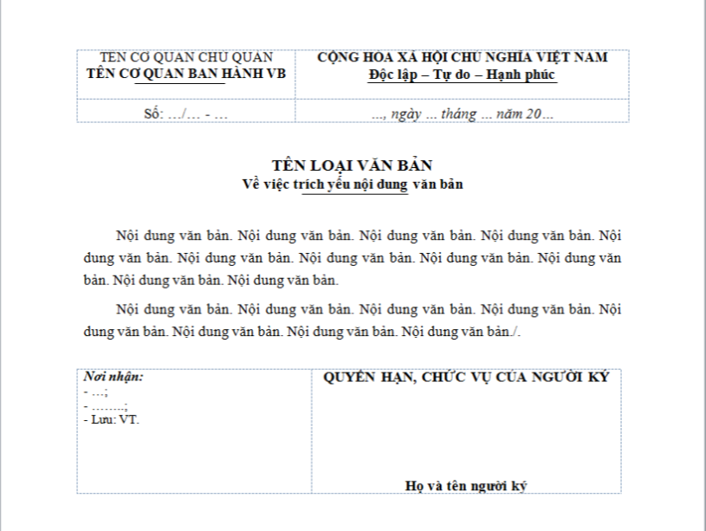

Size 12, chữ HOA, Giữa

**Tạo bảng gồm 2 cột, 2 dòng, không có viền khung; Spacing Before = After = 0pt, Single, Giữa**

Size 12, chữ HOA, Đậm, Giữa

Size 12, chữ HOA, Đậm, Giữa

Size 13, Đậm, Giữa

Dài từ 1/3 đến ½ Tên CQ BH

Dài bằng Độc lập ….

Có thể dùng 1 Enter

Size 13, Giữa

Size 13, Nghiêng, Giữa

Size 14, Chữ HOA, Đậm, Giữa

Before 18-30pt

Size 14, Đậm, Giữa

After 18-30pt

Size 13, lùi dòng đầu đoạn 1cm

Before = After =6pt, Multiple 1.2

Dài từ 1/3 đến ½ trích yếu

Size 12, đậm nghiêng, trái

**Tạo bảng gồm 2 cột, 1 dòng, không có viền khung; Spacing Before = After = 0pt, Single**

Size 11, Trái, Bullet – sát mép

Size 13, Chữ HOA, Đậm, Giữa

After 70-80pt

Size 13, Đậm, Giữa

**Phần nội dung có liệt kê: sử dụng Bullets -, +**

Dấu kết thúc VB